**TRƯỜNG ĐẠI HỌC GIAO THÔNG VẬN TẢI**

**KHOA CÔNG NGHỆ THÔNG TIN**

**~~~*********~~~**

**BÀI TẬP LỚN**

**MÔN: LẬP TRÌNH WEB**

**ĐỀ TÀI: XÂY DỰNG WEBSITE QUẢN LÝ SINH VIÊN**

Giảng viên hướng dẫn: TS. Lại Mạnh Dũng

Lớp: N09

Khóa: K62

Nhóm: 21

Sinh viên thực hiện:

|  |  |
| --- | --- |
| **Họ và tên** | **Mã sinh viên** |
| Nguyễn Trung Dũng (C) | 211212181 |
| Bùi Văn Hào | 211204033 |
| Tạ Quốc Việt | 211213440 |
| Trần Nguyễn Thùy Trang | 211240243 |
| Phạm Ngọc Khánh | 211243438 |

Hà nội, ngày 30 tháng 10 năm 2023

**Lời mở đầu**

Website quản lý sinh viên đã và đang trở thành một công cụ quan trọng trong việc quản lý thông tin sinh viên tại các cơ sở giáo, các trường đại học, các học viện. Trong thời đại số hóa ngày càng phát triển, việc sử dụng công nghệ thông tin để quản lý thông tin sinh viên không chỉ giúp tối ưu hóa quy trình hành chính mà còn tạo ra sự tiện lợi và hiệu quả cho cả học sinh, sinh viên, và những người quản lý hệ thống giáo dục.

Đề tài này nhằm mục đích tìm hiểu, phân tích, và đề xuất giải pháp thiết kế một website quản lý sinh viên đáp ứng các yêu cầu cụ thể của môi trường giáo dục hiện đại. Website sẽ giúp cải thiện quá trình quản lý thông tin sinh viên, gắn kết hệ thống thông tin, tối ưu hóa tương tác giữa sinh viên và cơ sở giáo dục, cung cấp thông tin dễ dàng, nhanh chóng, và đáng tin cậy.

Trong phần tiếp theo của bài báo cáo này, chúng ta sẽ đi sâu vào việc tìm hiểu về những yêu cầu và thách thức trong việc quản lý thông tin sinh viên, cùng những giải pháp công nghệ thông tin hiện đại để giải quyết chúng. Chúng ta cũng sẽ xem xét các tính năng cần thiết của một website quản lý sinh viên hiệu quả, cùng với các lợi ích và tiềm năng mà nó mang lại. Cuối cùng, chúng ta sẽ trình bày một mô hình thiết kế cụ thể và đề xuất một hướng phát triển cho đề tài này.

Mục tiêu của bài báo cáo là đề xuất một giải pháp website quản lý sinh viên đáp ứng nhu cầu thực tế của các cơ sở giáo dục, góp phần nâng cao chất lượng quản lý giáo dục và tạo ra môi trường học tập thuận lợi cho sinh viên. Chúng ta cùng bắt đầu cuộc hành trình khám phá sâu hơn vào đề tài này.

# **CHƯƠNG 1: TỔNG QUAN ĐỀ TÀI**

## **Tổng quan về hệ thống**

Website quản lý sinh viên là một ứng dụng web được phát triển để giải quyết nhu cầu quản lý thông tin sinh viên trong môi trường giáo dục. Đây là một công cụ quan trọng để hỗ trợ các cơ sở giáo dục trong việc tổ chức, lưu trữ, và cập nhật thông tin liên quan đến học sinh và sinh viên. Chúng ta có thể phân chia website quản lý sinh viên thành hai loại chính:

1. Website quản lý đa cơ sở giáo dục: Dành cho các tổ chức quản lý nhiều cơ sở giáo dục hoặc trường học khác nhau. Chức năng của nó bao gồm quản lý danh sách sinh viên, hồ sơ cá nhân, điểm số, lịch học, và các thông tin liên quan đến việc học tập của học sinh và sinh viên. Website này thường áp dụng mô hình B2B (Business to Business), nghĩa là cung cấp dịch vụ quản lý cho các cơ sở giáo dục.

2. Website quản lý của một cơ sở giáo dục cụ thể: Được xây dựng để phục vụ nhu cầu quản lý thông tin sinh viên của một trường hoặc một cơ sở giáo dục duy nhất. Website này thường thực hiện theo mô hình B2C (Business to Consumer), nghĩa là cung cấp dịch vụ quản lý trực tiếp từ cơ sở giáo dục đến sinh viên.

Website quản lý sinh viên là một công cụ quan trọng để giúp tối ưu hóa quá trình quản lý thông tin sinh viên, tạo sự thuận tiện và hiệu quả cho cả học sinh, sinh viên, và những người quản lý hệ thống giáo dục. Bản báo cáo này sẽ tập trung vào việc tìm hiểu, phân tích, và đề xuất giải pháp thiết kế một website quản lý sinh viên đáp ứng các yêu cầu cụ thể của môi trường giáo dục hiện đại. Chúng ta sẽ xem xét các tính năng cần thiết của website này và các lợi ích mà nó mang lại người quản lý. Cuối cùng, chúng ta sẽ trình bày một mô hình thiết kế cụ thể và đề xuất một hướng phát triển cho dự án website quản lý sinh viên

* Người quản trị: Cho phép cập nhập dữ liệu cho sản phẩm gồm thêm sửa xóa sản phẩm, …

Website quản lý sinh trên internet phục nhu cầu cho cơ sở giáo dục ,các trường đạ học, học viện. Trong đó việc xây dựng hệ thống được hướng theo 2 phần:

* Xây dựng giao diện: Thiết kế web, xây dựng giao diện cho người quản trị website.
* Xây dựng dữ liệu kết nối: Lập trình web, có nhiệm vụ nhân tất cả dữ liệu để chuyển thành một bộ máy tổ chức web trong đó có sự tác động qua lại của dữ liệu và tương tác người dùng.
* Tại bản báo cáo này sẽ tập trung vào vấn đề lập trình web, thao tác giữa dữ liệu và người dùng.
  1. **Công nghệ sử dụng**

Đề tài xây dựng website quản lý sinh viên sẽ tập trung vào vấn đề lập trình web, sự tương tác giữa dữ liệu với các thao tác của người dùng nghĩa là, tập trung vào cấu trúc cốt lõi bên trong website mà bỏ qua giao diện. Đối với bản báo cáo ta sẽ sử dụng nhưng kiến thức sau:

* Giao diện được xây dựng bằng Html, css, javascript, và boostrap, …
* Ngôn ngữ sử dụng: C# được sử dụng để triển khai các trang web động đầy đủ các tính năng nâng cao dựa trên nền tảng .NET hay phần mềm mã nguồn mở. Các trang web được xây dựng trên ngôn ngữ lập trình hướng đối tượng nên nó hoạt động rất hiệu quả, dễ dàng mở rộng và bảo trì.
* Cấu trúc dữ liệu sử dụng: Sql - Ngôn ngữ truy vấn có cấu trúc phục vụ việc lưu trữ và xử lý thông tin trong cơ sở dữ liệu quan hệ.

Trong đó ta sẽ sử dụng các phần mềm sau:

* Visual Studio 2022: Phầm mềm code ngôn ngữ C#
* SQL Server Management Studio Management Studio 19: phầm mềm lưu cơ sở dữ liệu

Ngoài ra phương hướng lập trình website bán máy ảnh sẽ được triển khai với .Net Framework cụ thể là ASP.NET Core vì lý do cung cấp một kiến trúc để tối ưu hóa việc xây dựng các ứng dụng đám mây (microsoft azure) hoặc các ứng dụng độc lập,…

Mô hình lập trình theo cấu trúc MVC (Model-View-Controller). Trong đó bao gồm:

* + - * Model (dữ liệu): Quản lí xử lí các dữ liệu.
      * View (giao diện): Nới hiển thị dữ liệu cho người dùng.
  + Controller (bộ điều khiển): Điều khiển sự tương tác của hai thành phần Model và View.

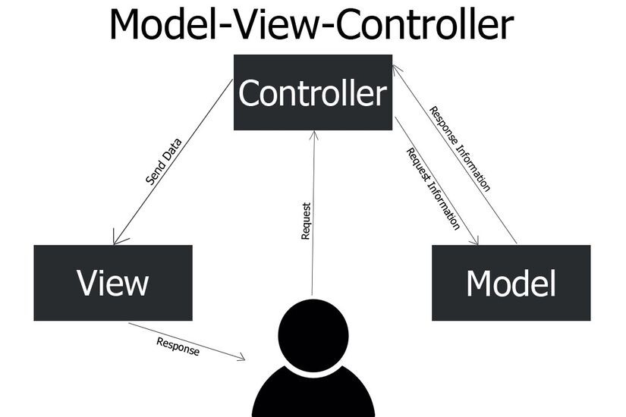

# **CHƯƠNG 2: PHÂN TÍCH VÀ THIẾT KẾ**

* 1. **Phân tích**
     1. **Mô hình nghiệp vụ hệ thống**

Mô hình nghiệp vụ hệ thống về phía người dùng: các chức năng cung cấp cho người dùng có thể sử dụng.

Sơ đồ 2.1: Mô hình nghiệp vụ hệ thống phía người dùng

**Mô tả:**

* **Quản lý sinh viên**

Cho phép quản lý sinh viên các khoa, lớp,..

*Thêm sinh viên:* thêm 1 sinh viên vào danh sách quản lý.

*Sửa:* chỉnh sửa lại thông tin của sinh viên.

*xóa:* xóa sinh viên khỏi danh sách quản lý

*tìm kiếm:* tìm kếm sinh viên theo mã sv, theo tên của sinh viên đó

* **Điểm**

Nhập điểm theo tên môn học cho sinh viên:

* Chức nhập điểm
* Chức năng sửa điểm
* Chức năng xóa điểm của một môn học
* Chức năng tìm kiếm: tìm kiếm điểm theo tên sinh viên
* **Môn học**

Cho phép thêm môn học, sửa, xóa môn học

Trong đó:

* Thêm môn học: cho phép thêm một môn học bao gồm mã môn học, tên môn, kì học, số tín chỉ
* Sửa: cho phép người dùng kiểm tra và chỉnh sửa lại các môn học đã được thêm.
* Xóa: xóa môn học đã được thêm
* Tìm kiếm: Theo tên môn học, mã môn học

**Khoa**

Cho phép thêm các khoa, sửa, xóa và tìm kiếm

Trong đó:

* Thêm hhoa: cho phép thêm thông tin một khoa
* Sửa thông tin khoa: cho phép người dùng kiểm tra và chỉnh sửa lại các khoa đã được thêm.
* Xóa: xóa khoa đã được thêm
* Tìm kiếm: Theo tên khoa, mã khoa

**Ngành**

Cho phép thêm Ngành học , sửa, xóa và tìm kiếm

Trong đó:

* Thêm Ngành học: cho phép thêm ngành học
* Sửa: cho phép người dùng kiểm tra và chỉnh sửa lại các ngành học đã được thêm.
* Xóa: xóa ngành học đã được thêm
* Tìm kiếm: Theo tên ngành và mã ngành
* **Lớp**

Cho phép thêm lớp học, sửa, xóa và tìm kiếm

Trong đó:

* Thêm Lớp học: cho phép thêm lớp học
* Sửa: cho phép người dùng kiểm tra và chỉnh sửa lại các lớp học đã được thêm.
* Xóa: xóa lớp học đã được thêm

Tìm kiếm: Theo tên lớp và mã lớp.

* **Đăng nhập**

Cho phép quản lý hệ thống, người quản trị có khả năng đăng nhập vào hệ thống quản trị của website.

* Đăng nhập: Cho phép người quản trị đăng nhập vào hệ thống với thông tin yêu cầu là tài khoản và mật khẩu.
* Đăng xuất: Đăng xuất tài khoản admin ra.
* Đổi mật khâu: cho phép người quản trị đổi mật khẩu của mình

.

* 1. **Thiết kế**
     1. **Sơ đồ Use-Case**

* + 1. **Sơ đồ Sitemap và Wireframe**
       1. **Sơ đồ Sitemap**

* + - 1. **Sơ đồ Wireframe**

* + 1. **Thiết kế cơ sở dữ liệu**
       1. **Bảng thực thể và các thuộc tính**
* **Bảng sinh viên**

|  |  |  |  |
| --- | --- | --- | --- |
| **STT** | **Tên thuộc tính** | **Kiểu dữ liệu** | **Mô tả** |
| 1 | [MaSV] | [varchar](50) | Mã sinh viên |
| 2 | [CCCD] | [varchar](12) | Căn cước công dân |
| 3 | [AnhSv] | [nvarchar](255) | Ảnh sinh viên |
| 4 | [TenSV] | [nvarchar](50) | Tên sinh viên |
| 5 | [Email] | [nvarchar](255) | Email |
| 6 | [DiaChi] | [nvarchar](255) | Địa chỉ |
| 7 | [NgaySinh] | [datetime] | Ngày sinh |
| 8 | [SDT] | [nvarchar](10) | Số điện thoại |
| 9 | [MaLop] | [varchar](25) | Mã lớp |

* **Bảng Điểm**

|  |  |  |  |
| --- | --- | --- | --- |
| **STT** | **Tên thuộc tính** | **Kiểu dữ liệu** | **Mô tả** |
| 1 | [MaDiem] | [varchar](20) | Mã Điểm |
| 2 | [MaSv] | [varchar](20) | Mã sinh viên |
| 3 | [MaMonHoc] | [varchar](20) | Mã môn học |
| 4 | [DiemThi] | float | Điểm thi |

* **Bảng Khoa**

|  |  |  |  |
| --- | --- | --- | --- |
| **STT** | **Tên thuộc tính** | **Kiểu dữ liệu** | **Mô tả** |
| 1 | [MaKhoa] | [varchar](20) | Mã Khoa |
| 2 | [TenKhoa] | [nvarchar](50) | Tên Khoa |
| 3 | [NamThanhLap] | [nvarchar](4) | Mã sản phẩm |

* **Bảng Lớp**

|  |  |  |  |
| --- | --- | --- | --- |
| **STT** | **Tên thuộc tính** | **Kiểu dữ liệu** | **Mô tả** |
| 1 | [MaLop] | [varchar](20) | Mã lớp |
| 2 | [TenLop] | [nvarchar](150) | Tên lớp |
| 3 | [MaNganh] | [varchar](20) | Mã ngành học |

* **Bảng môn học**

|  |  |  |  |
| --- | --- | --- | --- |
| **STT** | **Tên thuộc tính** | **Kiểu dữ liệu** | **Mô tả** |
| 1 | [MaMH] | [varchar](25) | Mã môn học |
| 2 | [TenMH] | [nvarchar](100) | Tên môn học |
| 3 | [ki] | [nvarchar](25) | Kì học |
| 4 | [tinchi] | int | Số tín chỉ |

* **Bảng Ngành Học**

|  |  |  |  |
| --- | --- | --- | --- |
| **STT** | **Tên thuộc tính** | **Kiểu dữ liệu** | **Mô tả** |
| 1 | [MaNganh] | [varchar](25) | Mà ngành |
| 2 | [TenNganh] | [nvarchar](100) | Tên ngành |
| 3 | [MaKhoa] | [varchar](25) | Mà khoa |

* **Bảng User**

Bảng 2.7: Bảng Khách hàng

|  |  |  |  |
| --- | --- | --- | --- |
| **STT** | **Tên thuộc tính** | **Kiểu dữ liệu** | **Mô tả** |
| 1 | [ID] | [varchar](25) | ID |
| 2 | [username] | [varchar](100) | Tên tài khoản |
| 3 | [password] | [varchar](100) | Mật khẩu |
| 4 | [role] | [nvarchar](25) | Chức vụ |

#### **Mô hình dữ liệu quan hệ**

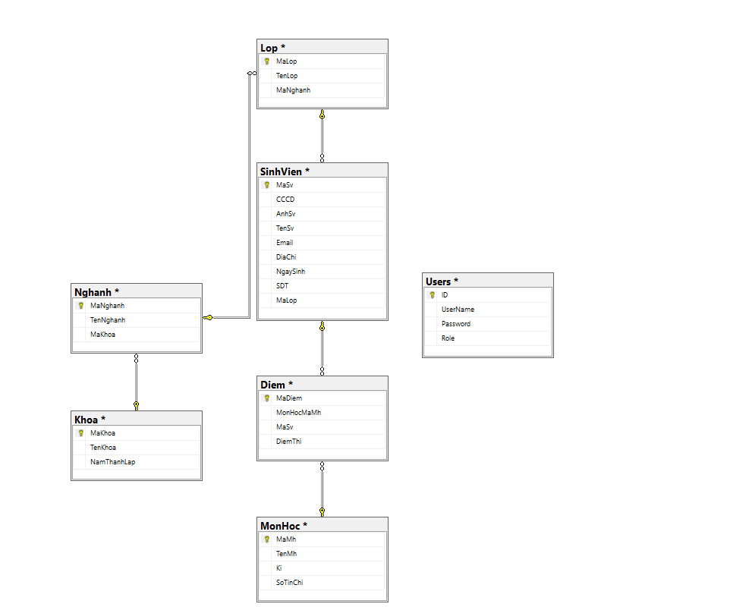

# 

# **CHƯƠNG 3: THIẾT KẾ HỆ THỐNG**

* 1. **cấu trúc thư mục**

Thư mục View có:

Thư mục Controller có:

Thư mục Model có:

phần DTO (Data Transfer Object)

Phần Entity (Database model)

* 1. **Kết quả**

- Có Paging (ở các mục), AJAX ( ở mục quản lý điểm)

- Có các chức năng thêm/sửa/xóa trên các bảng dữ liệu cần thiết.

- Có làm việc với session, cookies.

- Có kiểm soát dữ liệu (Validation) và chú thích (Annotation).

- Có các chức năng web API / Service theo mô hình RESTFUL.

- Có chức năng upload ảnh.

- Có kiểm thử chương trình sau khi hoàn thành.

**.** Các giao diện có đầy đủ khả năng Responsive

* + 1. **Giao diện đăng nhập**

Chức năng: Cho phép người dùng đăng nhập vào hệ thống, tài khản đăng nhập bao gồm thông tin username và password.

Mô tả: Người dùng khi muốn sử dụng hệ thống sẽ tiến hành đăng nhập, chức năng đăng nhập đã được Validation

**Giao diện Trang chủ**

Chức năng quản lý sinh viên: Cho phép người quản trị thêm, sửa , xóa sinh viên, tìm kếm sinh viên theo tên và mã sinh viên

**Giao diện quản lý điểm của sinh viên**

Chức năng: Nhập điểm và chỉnh sửa điểm cho sinh viên.

**Giao diện quản lý môn học của sinh viên**

Chức năng: Thêm , sửa , xóa và tìm kiếm môn học

* + 1. **Giao diện Ngành học**
    2. **A screenshot of a computer

       Description automatically generated**

**Giao diện lớp học**

* + 1. **Giao diện khoa**

# **CHƯƠNG 4: KIỂM THỬ**

**4.1. Mục tiêu**

Mục tiêu:

* Tìm ra lỗi phát sinh trong quá trình chạy hệ thống.
* Đảm bảo kết quả đầu ra phù hợp với yêu cầu đã để ra.
* Các khuyết điểm cần khắc phục và bổ sung.

**4.2. Kiểm thử**

**4.2.1. Test case 1: Kiểm tra chức năng đăng nhập**

Mục tiêu: Kiểm tra các chức năng đăng nhập đăng ký có hoạt động bình thường không, đăng nhập được tài khoản và đăng ký được tài khoản mới

Đầu vào: Các thông tin cần thiết để đăng nhập, đăng ký tài khoản.

Đầu ra dự kiến: Với thông tin là tên tài khoản, mật khẩu có thể đăng ký được tài khoản mới, tài khoản đăng ký đăng nhập được hệ thống.

Đầu ra thực tế:

* Chức năng đăng nhập hoạt động ổn, nếu sai mật khẩu tài khoản sẽ hiện thông báo
* Kết quả test thành công (Pass), hoạt động đúng chức năng đề ra.
* Hình ảnh mô tả:
* A screenshot of a login page

  Description automatically generated

**4.2.2. Test case 2: Kiểm tra các chức năng thêm sửa xóa**

Mục tiêu: Kiểm tra chức năng thêm, sửa, xóa

Đầu vào chức năng thêm: thông tin của sinh viên, khoa, ngành,…

Đầu ra: Thông tin được hiển thị đầy đủ , nếu trùng các Mã ( khóa chính) thì sẽ hiện validation thông báo và ko cho thêm

Chức năng sửa: hiển thị đầy đủ các thông tin của đối tượng muốn chỉnh sửa

Chức năng xóa: trước khi xóa 1 đối tượng thì sẽ có một thông báo để chắc chắn là người quản trị muốn xóa đối tượng đó.

* Kết quả test thành công (Pass), hoạt đông đúng chức năng đề ra
* Hình ảnh mô tả:
* **A screenshot of a computer

  Description automatically generated**
* **A screenshot of a computer

  Description automatically generated**
* **A screenshot of a computer

  Description automatically generated**
* **4.2.3. Test case 3: Kiểm tra chức năng tìm kiếm**

Mục tiêu: Kiểm tra các chức năng tìm kiếm sinh viên, Khoa, ngành được tìm kiếm đúng với yêu cầu tìm kiếm (theo tên, theo mã).

Đầu vào: Tên sinh viên, mã sinh viên.

Đầu ra: Thông tin hiển thị đúng với việc tìm kiếm theo tên hay tìm kiếm theo mã; chức năng tìm kiếm hoạt động tốt không phân biệt chữ hoa hay thường.

* Kết quả test thành công (Pass), hoạt động đúng chức năng đề ra.

# **CHƯƠNG 5: KẾT LUẬN**

## **5.1. Kết quả**

Xây dựng hệ thống website phía người quản trị với các chức năng đơn giản như thêm, sửa xóa, tìm kiếm, hiển thị đối tượng.

Thành công trong việc đẩy dữ liệu từ cơ sở dữ liệu lên website bán hàng thông qua giao diện có sẵn.

Tìm hiểu được mô hình xây dựng ứng dụng MVC và Framework là ASP.NET Core.

Tìm hiểu các thành phần cấu trúc của website, hoạt động tương tác giữa người dùng, dữ liệu và hệ thống.

* Hoàn thành được chức năng đơn giản của một website

## **5.2. Nhận xét**

Do tự xây dựng giao diện bằng HTML,CSS, JS, Boostrap (không dùng template) nên giao diện nhìn đơn giản, không được đẹp mắt

Ngoài những chức năng trên, đăng nhập đăng ký cũng là một điều mới trong quá trình xây dựng website, chức năng thống kê doanh thu theo tháng/năm được phát triển cho kết quả khả quan. Tuy nhiên vẫn còn một số phần cần xem xét lại:

* Hiển thị ảnh, chữ còn chưa đẹp, chỉnh chu.

## **5.3. Phương hướng phát triển**

Với những lỗi còn xót ở trên, tương lai điều đầu tiên khắc phục các vấn đề sai xót trong quá trinh hoạt động từ đó tiến hành cải thiện hơn các chức năng của website. Trong đó:

* + Nâng cao độ hoạt động ổn định trên các nền tảng khác nhau.
  + Thêm các chức năng như tính điểm tổng, thống kê thông tin,...

Cài đặt: thư mục Common -> DB.cs

Thay đổi lại connectstring để phù hợp với csdl trên máy

Thêm mới 1 user ở bảng User trong CSDL để đăng nhập vào website